الجمهورية الجزائرية الديمقراطية الشعبية
متوسطة : الشهيد محمد بعاج الأغواط السنة الدراسية : 2023/2024
المستوى : الرابعة متوسط الإختبار الثلاثي الثاني في العلوم الفيزيائية و التكنولوجيا المدة : 1سا و30د
الجزء الأول :( 12 نقطة )
التمرين الأول : ( 06 نقاط )
يستخدم مركب كلور الحديد الثلاثي في أحواض الصباغة و في المطابع و كذلك في معالجة المياه . و للحصول على هذا المحلول نحقق التجربة التالية ( الوثيقة ـــــــــــ1ـــــــــــ)

- سمّ المحلول HCl و أكتب صيغته الشاردية .

ينتج عن هذا التفاعل محلول شاردي كلور الحديد الثلاثي وغاز . HCl
- سمّ الغاز الناتج وكيف يتم الكشف عنه ؟
- نمذج هذا التفاعل بمعادلة كيميائية بالصيغة الشاردية مبرزا الحالة الفيزيائية .
أخذنا المحلول الناتج و وضعناه في وعاء تحليل كهربائي مسرياه من الغرافيت . الحديد
- لماذا المسريان من الغرافيت ؟ الوثيقة ـــــــ 1ــــــــــ
- صف ما يحدث عند المسريان .
- أكتب المعادلات النصفية ( عند المهبط و عند المصعد ) مبرزا الحالة الفيزيائية لكل فرد كيميائي .

التمرين الثاني : ( 06 نقاط )
بغرض إكمال أشغال ترميم قاعة تغيير الملابس لملعب متوسطة الشهيد محمد بعاج قام أستاذ الرياضة بشير ميلودية بطلاء سقف القاعة باستعمال لوح خشبي مثبت أفقيا بواسطة أعمدة حديدية ، نعتبر ( الأستاذ و عتاده ) جملة ميكانكية B كتلتها m = 85Kg وثيقة ــــــــ2ـــــــــــ
- أعط نص الفعلين المتابدلين . B
- مثل الفعلين المتبادلين بين الجملة B و الطاولة t كيفيا .
t
- حدد القوى المؤثرة على الجملة الميكانكية B و حدد نوعها .
- أحسب ثقل الجملة الميكانكية B علما أن قيمة الجاذبية الأرضية :g = 10 N/Kg
أكمل الجدول بخصائص شعاع الثقل .
الثقل | المبدأ | ................. | ............... | ..................
................. | ................... | ................. | .................. | .....................
سلم الرسم
1cm 340N

- مثل شعاع الثقل الجملة الميكانكية B ( يعاد رسم الشكل في تمثيل الثقل )

الجزء الثاني : (08 نقاط)
الوضعية الإدماجية : ( 08 نقاط )

يستخدم الناس غلّاية الماء كلّ يوم لتحضير المشروبات الساخنة كالقهوة والشاي، كما أنّها تُستخدم عند تحضير بعض الأطعمة، مثل: الأرز، والمعكرونة، وغيرها من الأطعمة التي تحتاج للماء المغليّ، إلّا أنّ الكلس قد يتراكم على قاع الغلّاية وجوانبها المصنوعة من معدن النحاس على شكل رواسب صلبة بيضاء اللون تُسمّى كربونات الكالسيوم التي يصعب إزالتها بالماء و الصابون . الوثيقةـــــــــ3 ـــــــــــ
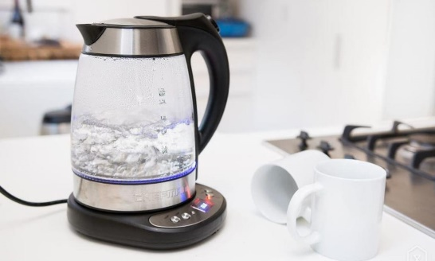
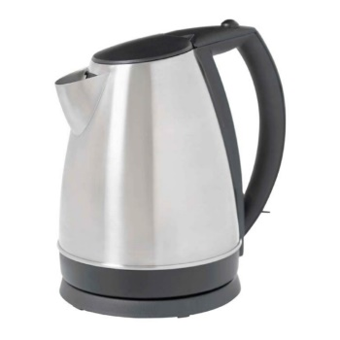
الوثيقة ـــــــــ 3 ـــــــــــ

- أعط الصيغة الإحصائية لكربونات الكالسيوم .
- إقترح حلا للتخلص من الطبقة الكلسية مدعما إجابتك بمعادلة كيميائية .
- برأيك لماذا تصنع أنابيب السخان المائي من معدن النحاس .
- أذكر الإحتياطات الأمنية الواجب اتخاذها عند التعامل مع المواد الكيميائية.

موفقين أبنائي بناتي 

